**Метод для составления библиотек фрагментов с использованием докинга малых молекул среднего размера**

***Мязин В.Д., Шульга Д.А., Иванов Н.Н., Палюлин В.А.***

*Аспирант, 2 г/о*

*Московский государственный университет имени М.В. Ломоносова, химический факультет, Москва, Россия*

*E–mail: vasily.miazin@qsar.chem.msu.ru*

Фрагментный подход показал высокую эффективность для создания лекарственных молекул [1]. Он заключается в скрининге фрагменто-подобных молекул (преимущественно ММ до 300 Да[2]) на этапе поиска хитов и дальнейшем объединении высокоактивных фрагментов с образованием высокоактивного соединения лидера[1]. Эффективность подхода связана с уменьшением химического пространства молекул, а также с возможностью эффективно позиционировать части молекулы внутри мишени. Однако существенным недостатком данного подхода является то, что он остается преимущественно экспериментальным.

В качестве виртуальной альтернативы фрагментному подходу был разработан обратный фрагментный подход (R-FBDD). Его суть заключается в оценке вкладов фрагментов методом долей [4], исходя из позиции связывания всего лиганда. Была показана возможность эффективного применения обратного фрагментного подхода для оптимизации соединений лидеров [5]. Однако все еще не хватает исследований о возможности применения обратного фрагментного подхода для этапа поиска хитов.

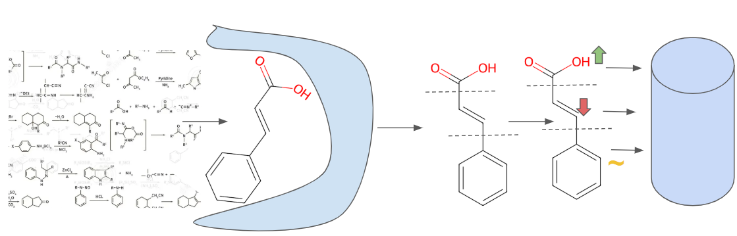

Рис. 1. Схема построения библиотеки фрагментов.

В данном исследовании проводится оценка возможности использовании обратного подхода для составления фокусированных библиотек фрагментов. Предлагается использовать докинг малых молекул средней молекулярной массы, для нивелирования ошибок оценочных функций с последующим разрезанием данных молекул на фрагменты, значимые для медицинской химии, т.е. с сохранением важных функциональных групп [5]. И последующей оценкой вкладов фрагментов для отбора фрагментов и составлении из них библиотеки фрагментов. Результатом данной работы является демонстрация возможности и перспективности данного подхода.

**Литература**

1. Erlanson D. A., McDowell R. S., O'Brien T. J. Med. Chem. – 2004. – Т. 47. – №. 14. – С. 3463-3482. [doi.org/10.1021/jm040031v](https://doi.org/10.1021/jm040031v)
2. Jhoti H. et al. //Nature reviews Drug discovery. – 2013. – Т. 12. – №. 8. – С. 644-644. doi.org/10.1038/nrd4163
3. Sheng C., Zhang W. //Medicinal Research Reviews. – 2013. – Т. 33. – №. 3. – С. 554-598. doi.org/10.1002/med.21255
4. Shulga D. A., Ivanov N. N., Palyulin V. A. //Mendeleev Communications. – 2021. – Т. 31. – №. 3. – С. 291-293. doi.org/10.1016/j.mencom.2021.04.004
5. Ivanov N. N., Shulga D. A., Palyulin V. A. //Biophysica. – 2023. – Т. 3. – №. 2. – С. 362-372. doi.org/10.3390/biophysica3020024
6. Shulga D. A., Ivanov N. N., Palyulin V. A. //Molecules. – 2022. – Т. 27. – №. 6. – С. 1985. doi.org/10.3390/molecules27061985